BAB V
PENUTUP

- Kesimpulan
Kesimpulan yang diperoleh dari penelitian ini adalah:
- Recovery Aktif setelah latihan fisik mempengaruhi Gejala Delayed Omset Muscle Soreness (DOMS) pada Mahasiswa FIK UNP.
- Recovery Pasif setelah lattihan fisik tidak mempengarui Gejala Delayed Omset Muscle Soreness (DOMS) Pada Mahasiswa FIK UNP.
- Saran
- Pengukuran rasa nyeri masih bersifat objektif sehingga perlu dilakuakan penelitian dengan menggunakan intrumen yang lebih valid sebagai pembading.
- Perlu dilakukan penelitian dengan menggunakan metode latihan yang lebih terukur yang dapat menstimulus rasa nyeri.
- Perlu adanya penelitian lanjutan yang melaukan pengontrolan langsung kepada sampel untuk mengurangi efek diluar variabel penelitian.
- Perlu dilakukan penelitian pada sampel yang lebih luas sehingga penelitian bisa bersifat universal.

DAFTAR PUSTAKA

Bompa TO. 1994. Theory and metodology of training, the key to athletic performance 3rd ed. Lowa: Hunt Publising Company.

Cheung K, Hume PA, Maxwell L.2003. Delayed Onset Muscle Soreness Treatment Strategies And Performance Factors. Sports med 2003;33(2)145-164.

Connolly D, Sayers P, Mc Hugh P.2003. Treatment And Prevention Of Delayed Onset Muscle Soreness. Journal Of Strength And Conditioning Research,17(1),197-208

Donald Ary., Luchy C.Jacobs dan Asghar R, 2004. Pengantar Penelitian dalam Pendidikan, Yogyakarta: Pustaka Pelajar offset.

Fox EL. 1993. The physiological basis exercise and sport 5th ed. USA: MW. Crown Communication.

Harsono. Prinsip dan Metodologi Pelatihan, Jakarta: PIO-KONI Pusat,1996.

Mc Ardle WD, Katch FI and Katch VL, 2010. Exercise Physiology : Energy, Nutrion and Human Performance. 2nd ed. USA : Lea & Febiger Philadelphia.

McAinch A.J, Febraio M.A, Parkin, Zhaou S. 2004. Effect of Active Versus Passive Recovery on Metabolism and Performance During Subsequent Exercise. International Journal of Sport Nutrition and Exercise Metabolism:14, 185-198.

Pemerintah RI. (2006). Undang-Undang no. 3 Tahun 2005 tentang Sistem Keolahragaan Nasional. Jakarta: Pusat Info Data Indonesia (PIDI)

Pfeiffer R.P, Thygerson A, Palmieri N.F. 2012. Pertolongan Pertama dan Pencegahan Cedera Olahraga-Terjemahan. Jakarta: Erlangga.

Priyatno D. 2016. Belajar Alat Ananlisis Data dan Cara Pengolahannya dengan SPSS. Yogyakarta: Gava Media

Rakasiwi, Agung Mahaswara, 2013. Aplikasi Ice Massage Sesudah Pelatihan Lebih Baik dalam Mengurangi Terjadinya Delayed Onset Muscle Soreness daripada Tanpa Ice Massage pada Otot Hamstring (Tesis). Denpasar: Universitas Udayana.

Setiawan, Arief. 2011. Pengaruh recovery aktif dan recovery pasif terhadap penurunan kadar CK (enzyme creatine kinase) pada Cabang Atletik Nomor Lari Jarak Jauh DKI Jakarta. http://ariefsetiawan80.blogspot.com/2011/02/judul-penelitian.html, diakses pada 20Mai 2015

Sherwood L, 2011. Human physiology from cell to systems 6th ed. Canada: Cengange Learning.

Spencer M, Bishop D, Dawnson, Goodman and Duffield. 2006. Metabolism and Performance in Repeated Cycle Sprints: Active versus Passive Recovery. Medicine & Science In Sports & Exercise. 1492-1499

Szymanski, D.J. 2003.Recommendations for the avoidance of delayed-onset muscle soreness. J. Strength Cond. Res. 23(4): 7-13.

Wibowo, Hardianto. 1995. Pencegahan dan Petatalaksanaan Cedera Olahraga. Cetakan 1. Jakarta: EGC.

Wilmore J.H, Costill D.L, 1994. Physioly of Sport and Exercise. USA: Human Kinetic.

Lampiran 1. Data Penelitian Kelompok Recovery Aktif
No | Nama | Skla Nyeri | Posisi Nyeri | Sistole | Diastole | Denyut Nadi
1 | Renaldo | 5 | 18,19, 22, 23 | 110 | 90 | 64
2 | M. Iqbal Dwi | 4 | 18,19 | 110 | 90 | 68
3 | Jefri Bule | 8 | 18,19, 22, 23 | 120 | 90 | 62
4 | Efrika Saldi | 6 | 10,11,18,19,10,21, | 110 | 80 | 60
5 | Aditya Febriansyah | 6 | 18,19 | 120 | 90 | 60
6 | Gian Utomo | 5 | 18,19, 22, 23 | 110 | 90 | 64
7 | Ilham | 4 | 18,19,10,21, | 110 | 90 | 68
8 | Arif Agusta | 3 | 18,19,10,21, | 110 | 90 | 72
9 | Reza Erwand F | 5 | 10,11,18,19,10,21, | 110 | 90 | 60
10 | Reza Muhar R | 6 | 1,2 18,19 | 120 | 90 | 70
11 | Khinta Sari Rahman | 5 | 18,19,10,21, | 120 | 90 | 68
12 | Abdul Rahman | 7 | 18,19,10,21, | 110 | 90 | 60
13 | Reza R | 8 | 18,19,10,21, | 110 | 80 | 60
14 | Rizki Mubaraq | 7 | 18,19,10,21, | 120 | 100 | 62
15 | Irvan Pradipta | 5 | 18,19,10,21, | 120 | 90 | 60

Lampiran 2. Data Penelitian Kelompok Recovery Pasif
No | Nama | Skala Nyeri | Posisi nyeri | Sistole | Diastole | Denyut Nadi
1 | Abdul Rahman | 6 | 18, 19 , 21 | 110 | 90 | 60
2 | Muhammad Fajar R | 6 | 18,19 | 110 | 90 | 62
3 | Irfan Hamid | 7 | 18, 19 , 20 | 120 | 90 | 62
4 | Rizki Aga Putra | 5 | 18, 19 , 21 | 120 | 90 | 60
5 | Efenda Anggara Puja | 7 | 18,19,20,21,22,23 | 120 | 90 | 60
6 | Arif Budiman | 8 | 18, 19 , 21 | 110 | 90 | 64
7 | Muhammad Rosi | 6 | 18, 19 , 20 | 110 | 90 | 68
8 | Dicky Suganda | 8 | 18, 19 , 21 | 120 | 100 | 70
9 | Aldi Putra | 7 | 18, 19 , 21 | 110 | 90 | 60
10 | Afrinaldi Juwanda | 5 | 18,19,20,21,22,23 | 120 | 90 | 70
11 | Ihsan Qalbi Aridddo | 7 | 18,19 | 120 | 90 | 62
12 | Bambang Depi Kurnia | 7 | 10, 18,19,26,27 | 110 | 80 | 60
13 | Rafdo Guspawan | 6 | 18,19,20,21,22,23 | 110 | 80 | 64
14 | Jeffra Indra B | 5 | 18,19,26,27 | 120 | 100 | 62
15 | Axel Rahman | 8 | 18, 19 , 21 | 120 | 90 | 60

Lampiran 3. Data Penelitian Kelompok Kontrol
No | Nama | Skla Nyeri | Posisi Nyeri | Sistole | Diastole | Denyut Nadi
1 | Hendika Mustafa | 8 | 18, 19 , 21 | 110 | 80 | 64
2 | Edwin Adrin | 7 | 18,19 | 120 | 90 | 68
3 | Fandi Sutari | 7 | 18, 19 , 20 | 110 | 80 | 62
4 | Alfin Abdurrahman | 8 | 18, 19 , 21 | 120 | 100 | 60
5 | Faizal Fetri | 6 | 1,2, 18,19,20, | 120 | 100 | 60
6 | Erik Eriyaldi | 7 | 18, 19 , 21 | 110 | 80 | 64
7 | Jhyo Frayoga | 6 | 18, 19 , 20 | 110 | 90 | 68
8 | Fauzi Iskandar | 5 | 18, 19 , 21 | 120 | 100 | 72
9 | Ihsan Maulani | 7 | 18, 19 , 21 | 100 | 90 | 60
10 | Yoga Wiranda | 6 | 18,19,20,21,22,23 | 120 | 90 | 70
11 | Ivantri | 8 | 18,19 | 110 | 90 | 68
12 | M.Ikhsanul Arifin | 7 | 18,19,26,27 | 110 | 80 | 60
13 | Irfano Baira | 8 | 18,19,20,21,22,23 | 100 | 80 | 60
14 | Permana Agung | 9 | 18,19,26,27 | 120 | 100 | 64
15 | Haris | 8 | 18, 19 , 21 | 110 | 90 | 60

Lampiran 4. Analisis Normalitas Data

Tests of Normality
 | KELOMPOK | Kolmogorov-Smirnovª |  |  | Shapiro-Wilk
 |  | Statistic | df | Sig. | Statistic | df | Sig.
SKALA NYERI | KONTROL | .193 | 15 | .137 | .927 | 15 | .246
 | AKTIF | .193 | 15 | .136 | .945 | 15 | .446
 | PASIF | .203 | 15 | .095 | .889 | 15 | .064
a. Lilliefors Significance Correction

Lampiran 5. Analisis Homogenitas Data

Test of Homogeneity of Variances
SKALA NYERI
Levene Statistic | df1 | df2 | Sig.
1.169 | 2 | 42 | .321

Lampiran 6. Analisis Anova

ANOVA
SKALA NYERI
 | Sum of Squares | df | Mean Square | F | Sig.
Between Groups | 17.911 | 2 | 8.956 | 6.159 | .005
Within Groups | 61.067 | 42 | 1.454
Total | 78.978 | 44

Multiple Comparisons
SKALA NYERI
LSD
(I) KELOMPOK | (J) KELOMPOK | Mean Difference (I-J) | Std. Error | Sig. | 95% Confidence Interval
 |  |  |  |  | Lower Bound | Upper Bound
KONTROL | AKTIF | 1.53333* | .44030 | .001 | .6448 | 2.4219
 | PASIF | .60000 | .44030 | .180 | -.2886 | 1.4886
AKTIF | KONTROL | -1.53333* | .44030 | .001 | -2.4219 | -.6448
 | PASIF | -.93333* | .44030 | .040 | -1.8219 | -.0448
PASIF | KONTROL | -.60000 | .44030 | .180 | -1.4886 | .2886
 | AKTIF | .93333* | .44030 | .040 | .0448 | 1.8219
*. The mean difference is significant at the 0.05 level.

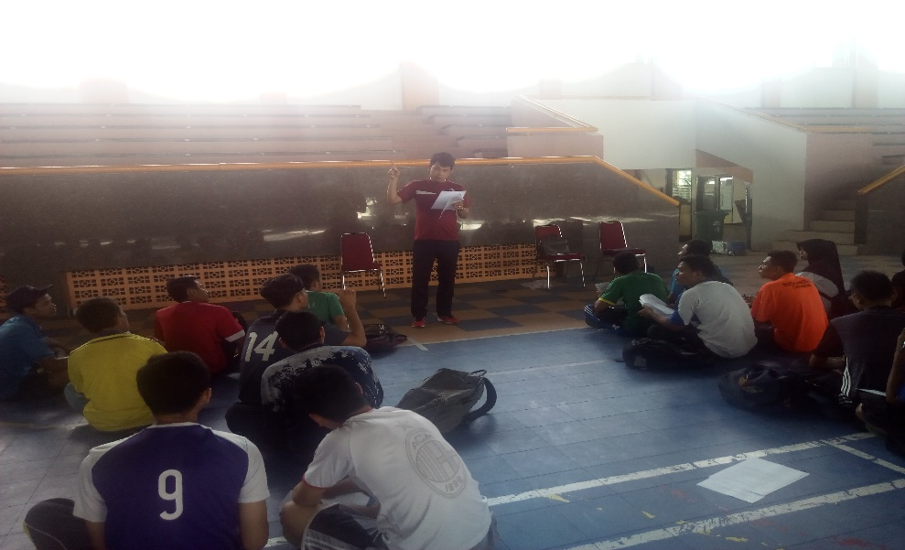
Lampiran 7. Foto Penelitian

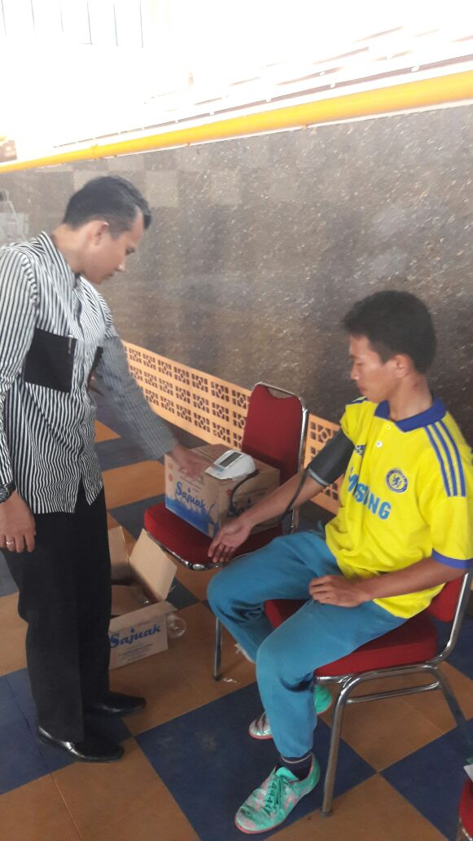
Gambar 1. Foto Penjelasan Penelitian kepada Sampel

Gambar 2. Foto Pemeriksaan tensi

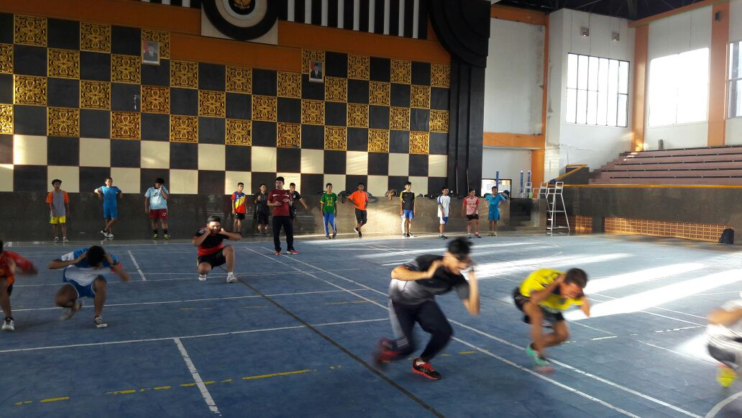

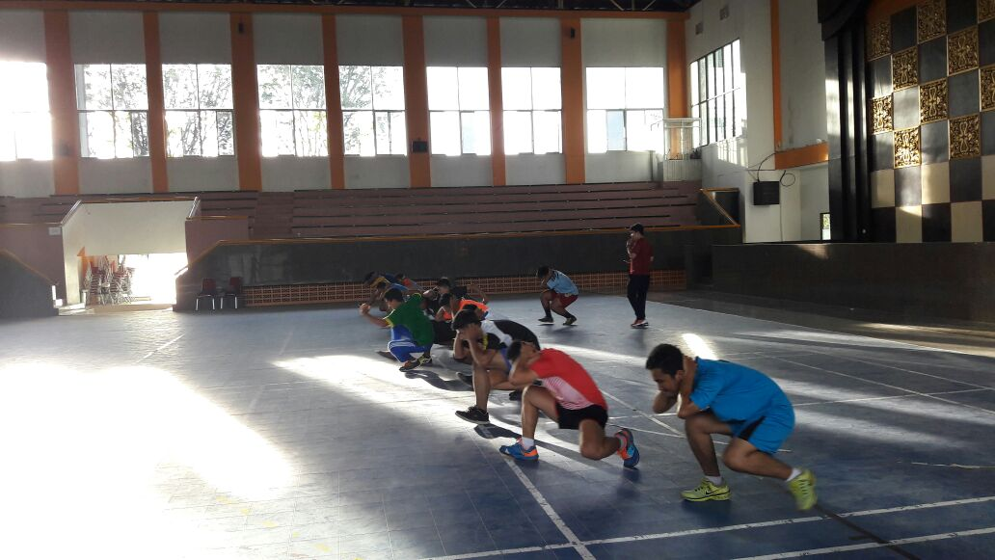
Foto 3. Pelaksanaan Latihan Fisik

Foto 4. Pelaksanaan Latihan Fisik

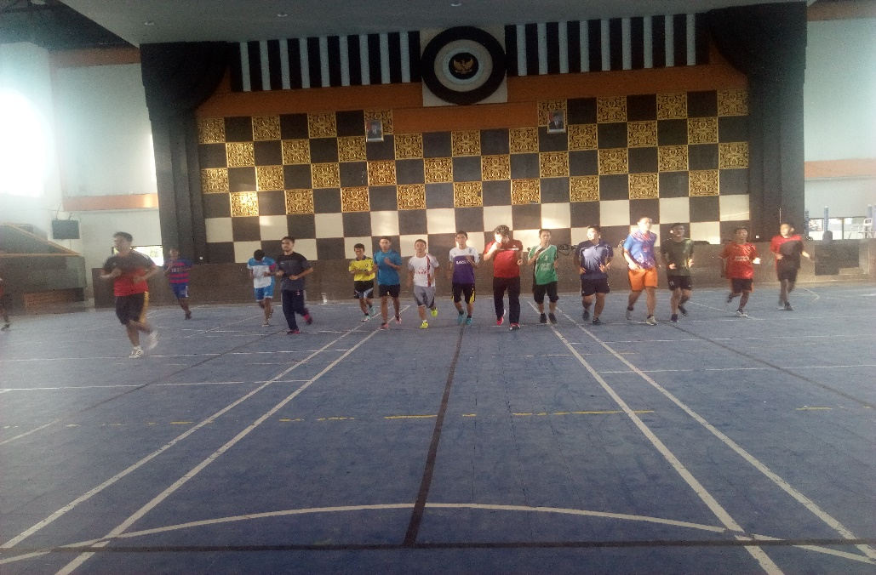

Gambar 3. Foto Pelaksanaan Recovery Aktif
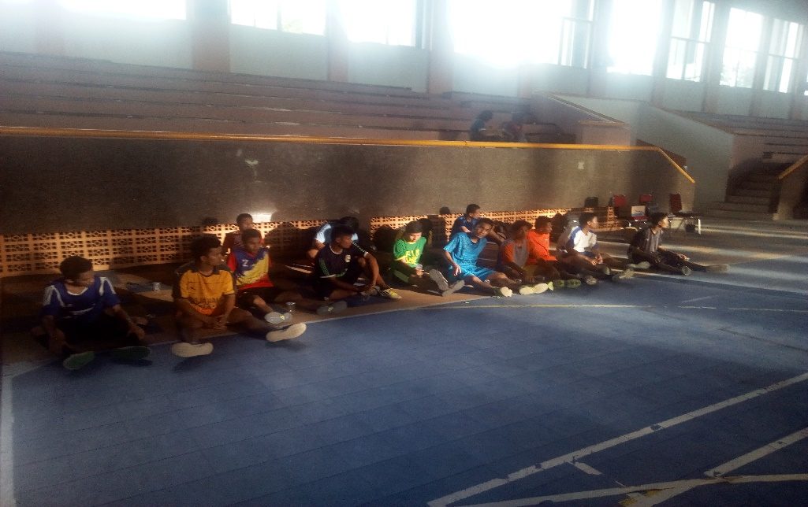

Gambar 4. Foto Pelaksanaan Recovery Pasif

Lampiran 8. Personalia Penetian
No. | Nama/ | Jabatan Fungsional | Program Studi / Fakultas | Alokasi Waktu (jam/mgg)
1. | Heru Syarli Lesmana, S.Pd., M.Kes | Tenaga Pengajar | Pendidikan Kepelatihan/ FIK | 5 jam/mgg
2. | Padli, S.Si.,M.Pd | Assiten Ahli | Pendidikan Kepelatihan/ FIK | 5 jam/mgg
3 | Nuridin Widya Pranoto, S.Pd., M.Or | Tenaga Pengajar | Ilmu Keolahragaan/ FIK | 5 jam/mgg

Lampira 9
Jadwal Pelaksanaan Penelitian

Tahap | Bulan Pelaksanaan Penelitian Tahun 2016
 | Juli | Agust | Sept | Okt | Nop | Des
Persiapan Penelitian

Pelaksanaan Penelitian

Pengumpulan Data

Analisis Data

Penyusunan Laporan

Publikasi Ilmiah

Lampira 10 Biodata Peneliti

A. Ketua Peneliti
1 | Nama Lengkap (dengan gelar) | Heru Syarli Lesmana, S.Pd., M.Kes
2 | Jenis Kelamin | Laki-laki
3 | Jabatan Akademik/Fungsional | Tenaga Pengajar
4 | NIP | 19890425 201504 1 001
5 | NIDN | 0225048902
6 | Tempat dan Tanggal Lahir | Padang Pariaman/ 25 April 1989
7 | E-mail | herulesmana04@gmail.com
8 | Nomor Telepon/HP | 081374709252
9 | Alamat Kantor | FIK UNP Jln. Prof. Dr. Hamka Air Tawar Padang
10 | Nomor Telepon /Faks | (0751)7059901
11 | Lulusan Yang Telah Dihasilkan | S-1= 0, S-2= 0, S-3= 0
12 | Mata Kuliah yang Diampu | - Fisiologi Olahraga  - Fisiologi  - Ilmu Gizi Olahraga  - Perkembangan Pertumbuhan Fisik Motorik  - Bola Basket

2.Riwayat Pendidikan

 | S1 | S2
Nama Perguruan Tinggi | Universitas Negeri Padang | Universitas Airlangga
Bidang Ilmu | Pendidikan Kepelatihan Olahraga | Kesehatan Olahraga
Tahun Masuk-Lulus | 2007 – 2011 | 2011 – 2013
Judul Skripsi/ Tesis | Kontribusi Daya Ledak Otot Tungkai dan Koordinasi Mata-Tangan Terhadap Kemampuan Jumpshot Atlet Bola Basket SMA Pembangunan Padang | Pengaruh Pemberian Latihan Fisik Intensitas Submaksimal dan Kalsitonin Salmon Terhadap Kepadatan Tulang Tikus Putih Norvegicus
Pembimbing | - Drs. Maidarman, M.Pd  - Drs. Witarsyah, M.Pd | - Dr. Gadis M. Sari, dr., M.Kes., AIFO  - Choesnan Effendi, dr., AIFM

3. Pengalaman Penelitian dalam 5 Tahun Terakhir
No | Tahun | Judul Penelitian | Pendanaan
 |  |  | Sumber | Jml  (Juta Rp)
1. | 2013 | Pengaruh Pemberian Kalsitonin Salmon dan Latihan Fisik Intensitas Submaksimal Terhadap Kepadatan Tulang Tikus Putih (Norvrgicus) masa Pertumbuhan | PHK PKPD UNAIR | 15
2. | 2011 | Kontribusi Daya Ledak Otot Tungkai Dan Koordinasi Mata Tangan Terhadap Kemampuan Jump Shoot Altet Bola Basket SMA Pembangunan Padang | Mandiri | 5

4. Pengalaman Pengabdian Kepada Masyarakat dalam 5 Tahun Terakhir
No | Tahun | Judul Pengabdian Kepada Masyarakat | Pendanaan
 |  |  | Sumber | Jml  (Juta Rp)
1. | 2015 | Kegiatan Pembinaan Bolabasket di kota Pariaman | DIPA UNP | 10
2. | 2015 | Kegiatan Optimalisasi Perencanaan Sport Tourism (Pariwisata Olahraga) di Kawasan Mande Kabupaten Pesisir Selatan | DIPA UNP | 10

5. Publikasi Artikel Ilmiah dalam Jurnal dalam 5 Tahun Terakhir
No | Judul Artikel Ilmiah | Nama Jurnal | Volume/ Nomor/Tahun/ ISBN
1 | Kalsitonin Salmon dan Latihan Fisik Intensitas Submaksimal Meningkatkan Kepadatan Tulang | Majalah Ilmu Faal Indonesia (MIFI) | Volume 11 No.1 Tahun 2014 ISSN 0215-1995
6. Pemakalah Seminar Ilmiah dalam 5 Tahun Terakhir
No | Nama Pertemuan Ilmiah/ Seminar | Judul Artikel | Waktu dan Tempat
1 | Konas Ikatan Ahli Ilmu Faal Indonesia (IAIFI) ke XVI dan Workshop, Simposium, dan Seminar Nasional ke XXIV | Kalsitonin Salmon dan Latihan Fisik Intensitas Submaksimal Meningkatkan Kepadatan Tulang | 29-31 Oktober di Hotel Inna Muara Padang
B. Anggota Peneliti 1
1 | Nama Lengkap (dengan gelar) | Padli, S.Si,. M.Pd
2 | Jenis Kelamin | Laki-laki
3 | Jabatan Akademik/Fungsional | Asisten Ahli
4 | NIP/NIK/Identitas lainnya | 19850228 201012 1 005
5 | NIDN | 0028028501
6 | Tempat dan Tanggal Lahir | Painan/ 28 Februari 1985
7 | E-mail | padlifik85@gmail.com
8 | Nomor Telepon/HP | 081374740950
9 | Alamat Kantor | FIK UNP Jln. Prof. Dr. Hamka Air Tawar Padang
10 | Nomor Telepon /Faks | (0751)7059901
11 | Lulusan Yang Telah Dihasilkan | S-1= 5, S-2= 0, S-3= 0
12 | Mata Kuliah yang Diampu | - Fisiologi Olahraga  - Perkembangan Pertumbuhan Fisik Motorik  - Sepak Takraw  - Senam Aerobik

2.Riwayat Pendidikan
 | S1 | S2
Nama Perguruan Tinggi | Universitas Negeri Padang | Universitas Negeri Padang
Bidang Ilmu | Ilmu Keolahragaaan | Pendidikan Olahraga
Tahun Masuk-Lulus
Judul Skripsi/ Tesis | Efek Latihan Mixed Impact Aerobik Terhadap Kapasitas Vital Paru dan Denyut Nadi Istirahat Ibu-ibu Obesitas | Pengaruh Metode Aerobik dan Metode Gabungan serta Motivasi Berlatih Terhadap Penurunan Lemak Tubuh Anggota Fitness Center Yayasan Jantung Indonesia
Pembimbing | - dr. Levidiana  - Drs. Syafrizar, M.Pd | - Prof. Dr. Gusril, M.Pd  - Dr. Chalid Marzuki, M.A

3. Pengalaman Penelitian dalam 5 Tahun Terakhir
No | Tahun | Judul Penelitian | Pendanaan
 |  |  | Sumber | Jml  (Juta Rp)
1. | 2014 | Pengaruh Kecerdasan Emosional Terhadap Hasil Belajar Sepakbola Dasar Pada Mahasiswa Jurusan Kepelatihan Fakultas Ilmu Keolahragaan Universitas Negeri Padang | DIPA UNP | 10
2. | 2012 | Efek Latihan Mixed Impact Aerobik Terhadap Kapasitas Vital Paru dan Denyut Nadi Istirahat Ibu-Ibu Obesitas di Kelurahan Seberang Padang Utara I | DIPA UNP | 10

4. Pengalaman Pengabdian Kepada Masyarakat dalam 5 Tahun Terakhir
No | Tahun | Judul Pengabdian Kepada Masyarakat | Pendanaan
 |  |  | Sumber | Jml  (Juta Rp)
1 | 2015 | Pelatihan Menajemen dan Teknik-teknik Dasar Permainan Sepaktakraw bagi Guru-guru Penjasorkes di Sekolah Dasar Dan Sekolah Menengah Pertama di Nagari Batu Gadang Kuranji Hulu Kecamatan Sungai Garingging Kabupaten Padang Pariaman | DIPA UNP | 10
2 | 2015 | Peningkatan Keterampilan Renang Bagi Guru-guru dan Pembina Olahraga di Kota Padang | DIPA UNP | 10
3 | 2014 | Coaching Clinic Olahraga Senam Aerobik Bagi Guru-Guru PJOK Serta Instruktur Aerobik di Kota Padang | DIPA UNP | 10
4 | 2013 | Pelatihan teknik dan kondisi fisik sepaktakraw bagi guru-guru dan pelatih olahraga di padang pariaman | DIPA UNP | 10
5 | 2012 | Peningkatan keterampilan sepaktakraw bagi guru- guru dan pembina olahraga di kabupaten lima puluh kota | DIPA UNP | 10
6 | 2012 | Coaching Clinic Kondisi Fisik Olahraga di Nagari Tarantang Kecamatan Harau Kabupaten 50 Kota | DIPA UNP | 10
7 | 2012 | Pelatihan Teknik Dasar Sepaktakraw bagi guru-guru penjasorkes sekolah menengah di kabupaten lima puluh kota | DIPA UNP | 10

5. Publikasi Artikel Ilmiah dalam Jurnal dalam 5 Tahun Terakhir
No | Judul Artikel Ilmiah | Nama Jurnal | Volume/ Nomor/Tahun/ ISBN
1 | Jurnal Ilmiah Pengaruh Latihan Aerobik Terhadap Penurunan Lemak Tubuh Anggota Fitness Centre Yayasan Jantung Indonesia Cabang Utama Sumatera Barat | Jurnal Sport Science | Volume 19 Nomor 24 Tahun 2013 ISSN: 1411-562X
2 | Seminar Nasional IAIFI XVI Pengaruh Metode Aerobik dan Gabungan serta Motivasi berlatih terhadap Penurunan Lemak Tubuh | Prosiding “Seminar dan workshop Nasional” | Volume 1 Nomor 1 tahun 2015 ISBN: 978-602-73384-0-1
3 | Jurnal Ilmiah Efek Latihan Mixed Impact Aerobik Terhadap Kapasitas Vital Paru dan Denyut Nadi Istirahat Ibu-ibu Obesitas di Kelurahan Seberang Padang Utara 1 | Jurnal Sport Science | Volume 12 nomor 23 tahun 2012 ISSN: 1411-562X

6. Pemakalah Seminar Ilmiah dalam 5 Tahun Terakhir
No | Nama Pertemuan Ilmiah/ Seminar | Judul Artikel | Waktu dan Tempat
1 | Seminar Nasional IAIFI XVI | Pengaruh Metode Aerobik dan Gabungan serta Motivasi berlatih terhadap Penurunan Lemak Tubuh | 29-31 Oktober Grand Inna Muara Padang

C. Anggota Peneliti 2
A. Identitas Diri
1 | Nama Lengkap | Nuridin Widya Pranoto, S.Pd.M.Or
2 | Jenis Kelamin | Laki-Laki
3 | Jabatan Fungsional | Staf Pengajar
4 | NIP/NIK/Identitas Lainnya | 198904192015041001
5 | NIDN | 0019048903
6 | Tempat dan Tanggal Lahir | Bandar Lampung 19 April 1989
7 | Email | tone_to@yahoo.co.id
8 | Nomor Telpon | 085269603939
9 | Alamat Kantor | Jl.Prof.Dr.Hamka Air Tawar Barat, Padang
10 | Nomor Tlp | (0751)7059901
11 | Lulusan yang telah dihasilkan | S-1 = 5 orang
12 | Mata kuliah yang diampu | 1. Motorik
 |  | 2. Renang
 |  | 3. P3K
B. Riwayat Pendidikan
 | S1 | S2 | S3
Nama Perguruan Tinggi | Universitas Negeri Lampung | Universitas Negeri Yogyakarta
Bidang Ilmu | Pendidikan Jasmani | Ilmu Keolahragaan
Judul Skripsi/Tesis | Upaya peningkatan gerak dasar Chest Pass Bola basket | Pengembangan Model Pembelajaran Motorik Kasar Siswa TK
Nama Pembimbing | Drs. Sudirman Husin,M.Pd  Drs. Akor Sitepu, M.Pd | Prof.Dr.Sukatdiyanto,M.Pd  Prof.Dr. Suhardjana
C. Penelitian Dalam 5 Tahun Terakhir
No | Tahun | Judul | Pendanaan
 |  |  | Sumber | Jml
1 | 2015 | Pengaruh Metode Pembelajaran Dan Motivasi Belajar Terhadap Keterampilan Lay Up Shoot  Mahasiswa Fik Unp | DIPA UNP | Rp.14.000.000
D. Pengalaman Pengabdian Kepada Masyarakat dalam 5 Tahun Terakhir
No | Tahun | Judul | Pendanaan
 |  |  | Sumber | Jml
1 | 2015 | Aplikasi Pengembangan Kemampuan Motorik Bagi Guru-Guru Di Kanagarian Sungai Sirih Kecamatan Sungai Limau  Kabupaten Padang Pariaman | PNBP | Rp. 10.000.000
2 | 2015 | Penyelenggaraan Kegiatan Rekreasi di Desa Wisata Kampung Mandeh Kecamatan Koto XI Terusan Kabupaten Pesisir Selatan | PNBP | Rp.  10.000.000
3 | 2015 | Pelatihan Keterampilan Menyusun Menu Makanan Bergizi Bagi Kelompok Kerja Guru Penjasorkes di Kecamatan Padang Barat | PNBP | Rp.  10.000.000
4 | 2015 | Kegiatan Sosialisasi Pembinaan Olahraga Bolabasket Bagi Kelompok Kerja Guru Penjasorkes Di Kecamatan Padang Barat | PNBP | Rp.  10.000.000
E. Publikasi Artikel Ilmiah Dalam Jurnal dalam 5 Tahun Terakhir
No | Judul Artikel Ilmiah | Nama Jurnal | Volume/ Nomor/Tahun
1 | Peningkatan Gerak Dasar Chest Pass Menggunakan Modifikasi Bola | Sporta Saintika | Volume 1 nomor 1 tahun 2016

Lampiran 11. Surat Izin Penelitian

